**Октябрьская**

**Дата открытия**: 1.01.1950

**Архитектор:** станции – Л.М. Поляков ; вестибюлей – Л.М. Поляков.

**Инженер-конструктор:** Б. М. Прикот, В. И. Дмитриев.

**Скульптор:** Г.И. Мотовилов

**Конструкция**: пилонная трехсводчатая глубокого заложения

Глубина: 40 метров

История

Название станция метрополитена с самого его открытия менялась, потому что менялось название самой улицы, в котором она расположена. Так площадь была переименована трижды («Калужская»--«Ленинский проспект»--«Октябрьская»), а станция дважды («Калужская»--«Октябрьская»)

3 января 2010 года станция была закрыта на реконструкцию. Проводились ремонтные работы: произведена замена гранитного покрытия пола, обновлена мраморная облицовка стен, отреставрированы знаменитые барельефы, покрашена ампирная лепнина над арками. При этом архитектурный облик вестибюля был сильно изменён. Оригинальные светильники и торшеры были заменены на новые, а для экономии изготовления на балюстрадах эскалаторов «факельные» светильники заменены на обыкновенные цилиндрические. В вестибюле смонтированы современные турникеты, отремонтированы эскалаторы, построены новые кассы. Реконструированный вестибюль открылся 15 ноября 2010 года.

Архитектура

Художественное оформление станции посвящено павшим в Великой Отечественной войне. «Октябрьская» - реквием погибшим героям, напоминающий людям каждый день о тех, кто боролся и умирал за их свободу.

Павильон станции – это триумфальная арка, заслуживающая отдельного внимания. Снаружи можно увидеть изображения мужчины и женщины в форме Советской Армии, в руках они держат фанфары. На колоннах арки расположены светильники, которые подсвечивают фигуры.

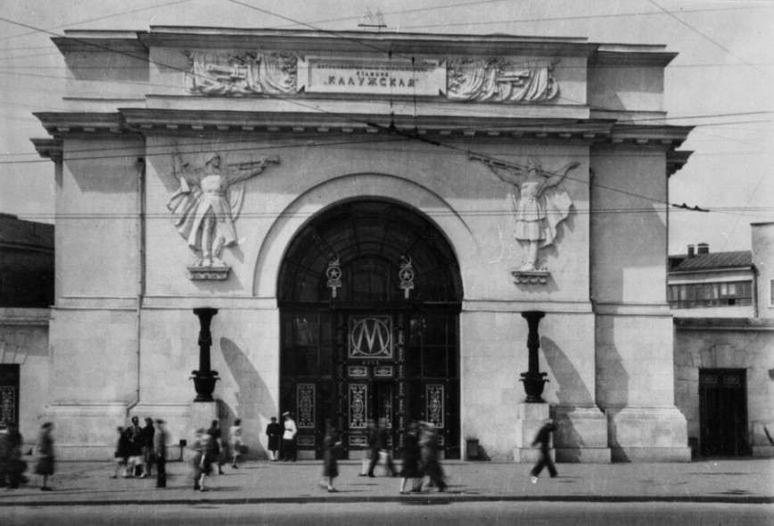

Свод центрального зала разделен арками с барельефами воинов. В конце длинных рядов с факелами находится апсида голубого цвета - символ светлого и чистого будущего, в которое стремился советский народ. Одной из главных задумок является апсида с голубым свечением, которая отличает «Октябрьскую» от других станций метро и украшает торец здания. Такое яркое освещение станции и небесно-голубой цвет позволяют забыть человеку о нахождении под землей и создает ощущение пребывания на поверхности и тем самым помогает избавиться от эффекта подземелья.

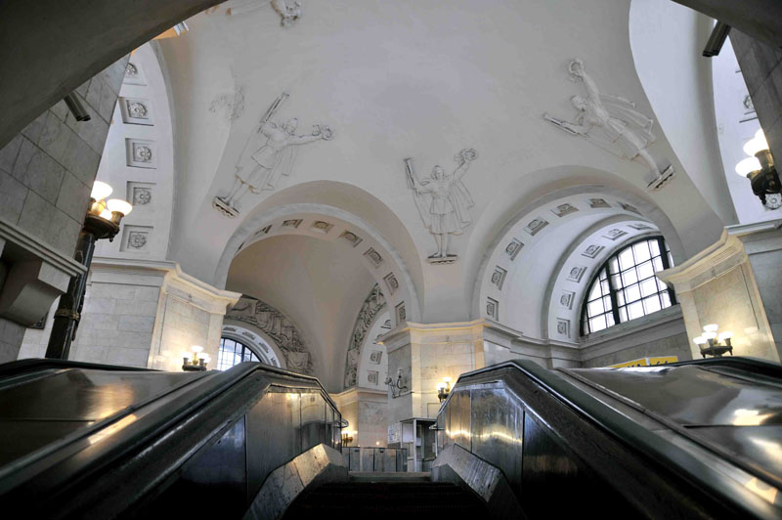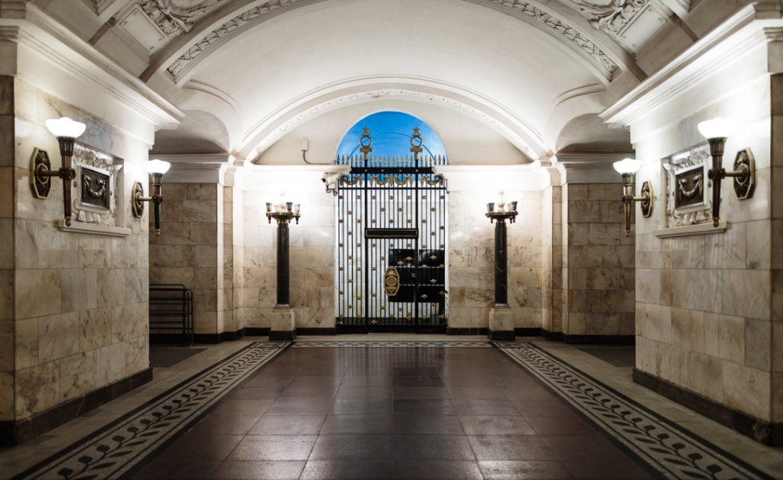

Также оформлены своды боковых залов. Путевые стены там отделаны жёлтой керамической плиткой. Её разбавили рельефными вставками в виде золотых венков и пятиконечных звёзд. Также в боковых залах отличается освещение. Помимо факелов здесь есть подвесные люстры с полукруглыми плафонами.

